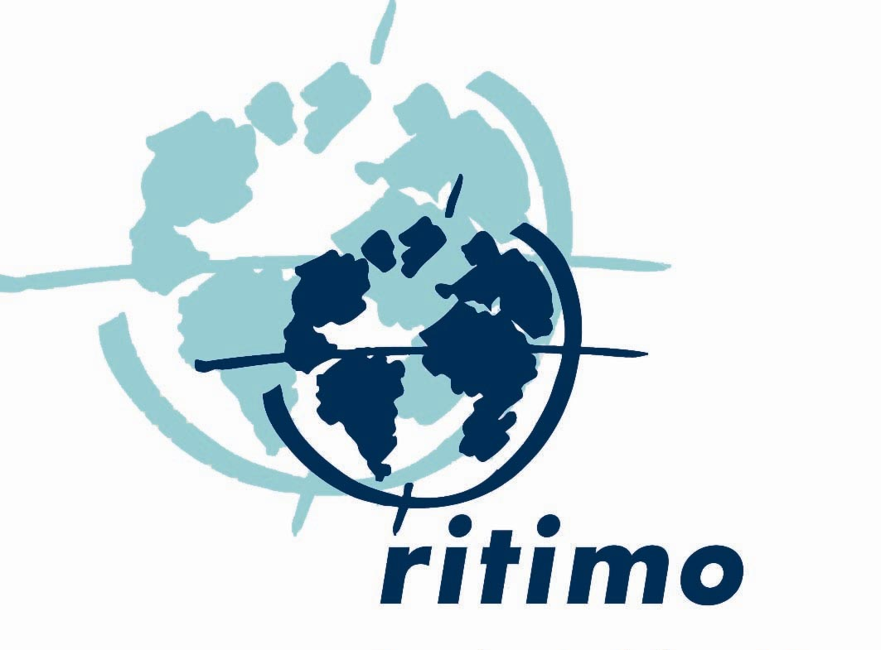

Formation
Accompagner des jeunes porteurs de projets
de Solidarité Internationale :
Préparer à la rencontre interculturelle
(niveau confirmé)

Lundi 20 Juin et mardi 21 Juin 2016, de 9h à 18h, à Paris
Renvoyer ce bulletin d'inscription avant le 6 juin à Sarah Mangolini : s.mangolini@ritimo.org

Nom et prénom :

Organisation :

Fonctions/ responsabilités :

E mail :

Téléphone :

Adresse professionnelle :

Quelles sont vos attentes par rapport à cette formation ?

De quels outils d'accompagnement de projets liés à l'interculturel avez-vous connaissance ? Comment les utilisez-vous ?

Type d'inscription :
❑ Je souhaite profiter de la formation professionnelle et recevoir une convention de formation professionnelle. N° d'agrément : 11 75 45952 75 - N° Siret 432 677 268 000 18 (tarif formation professionnelle : 500 €)
❑ Individuelle (particuliers, bénévoles, services civiques) (tarif : 60 €)
❑ Bénévoles des membres et relais Ritimo (tarif : 40 €)

Réservation repas et hébergement :
Je souhaite des repas végétariens :  Oui  Non
Je souhaite réserver une chambre la nuit du 20 juin  Oui  Non
Information importante concernant les nuitées : Ritimo facilite la réservation d'une chambre en auberge de jeunesse avec le reste du groupe.
L'hébergement est pris en charge uniquement pour les membres et les relais Ritimo.

